1. Translator tool guide

**setup.**

browser http://translate.altplus.vn. choose version follow office 64bit or 32 bit and dowload .

For about current office do by step above

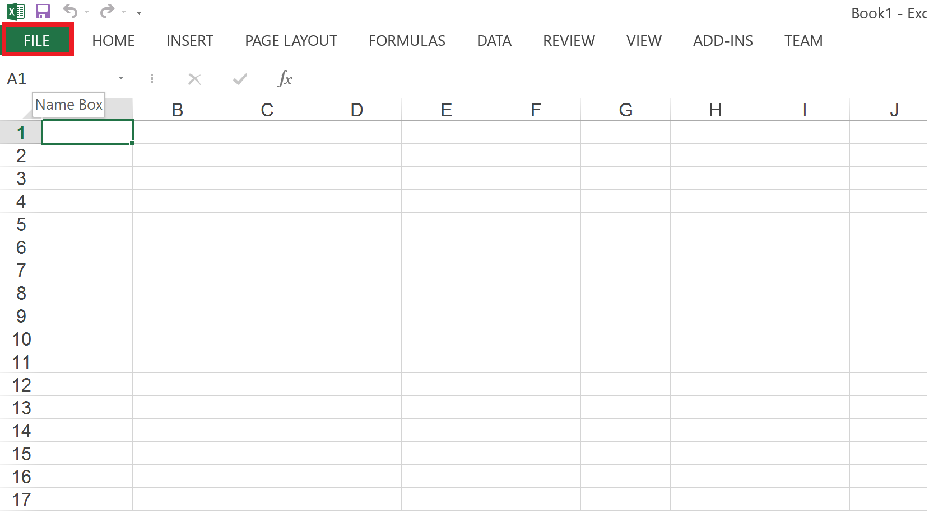

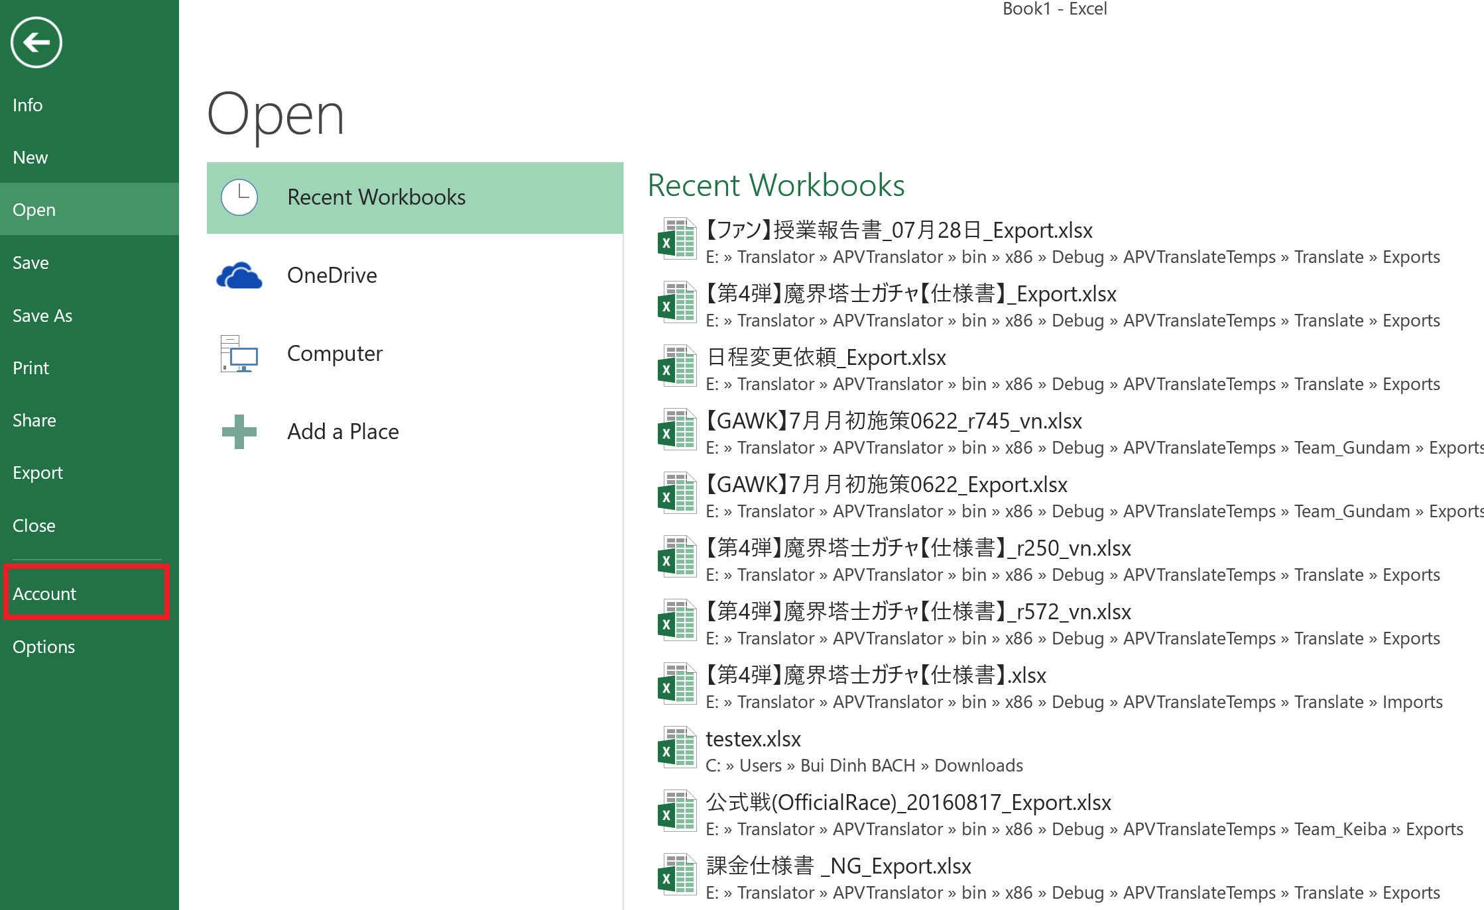

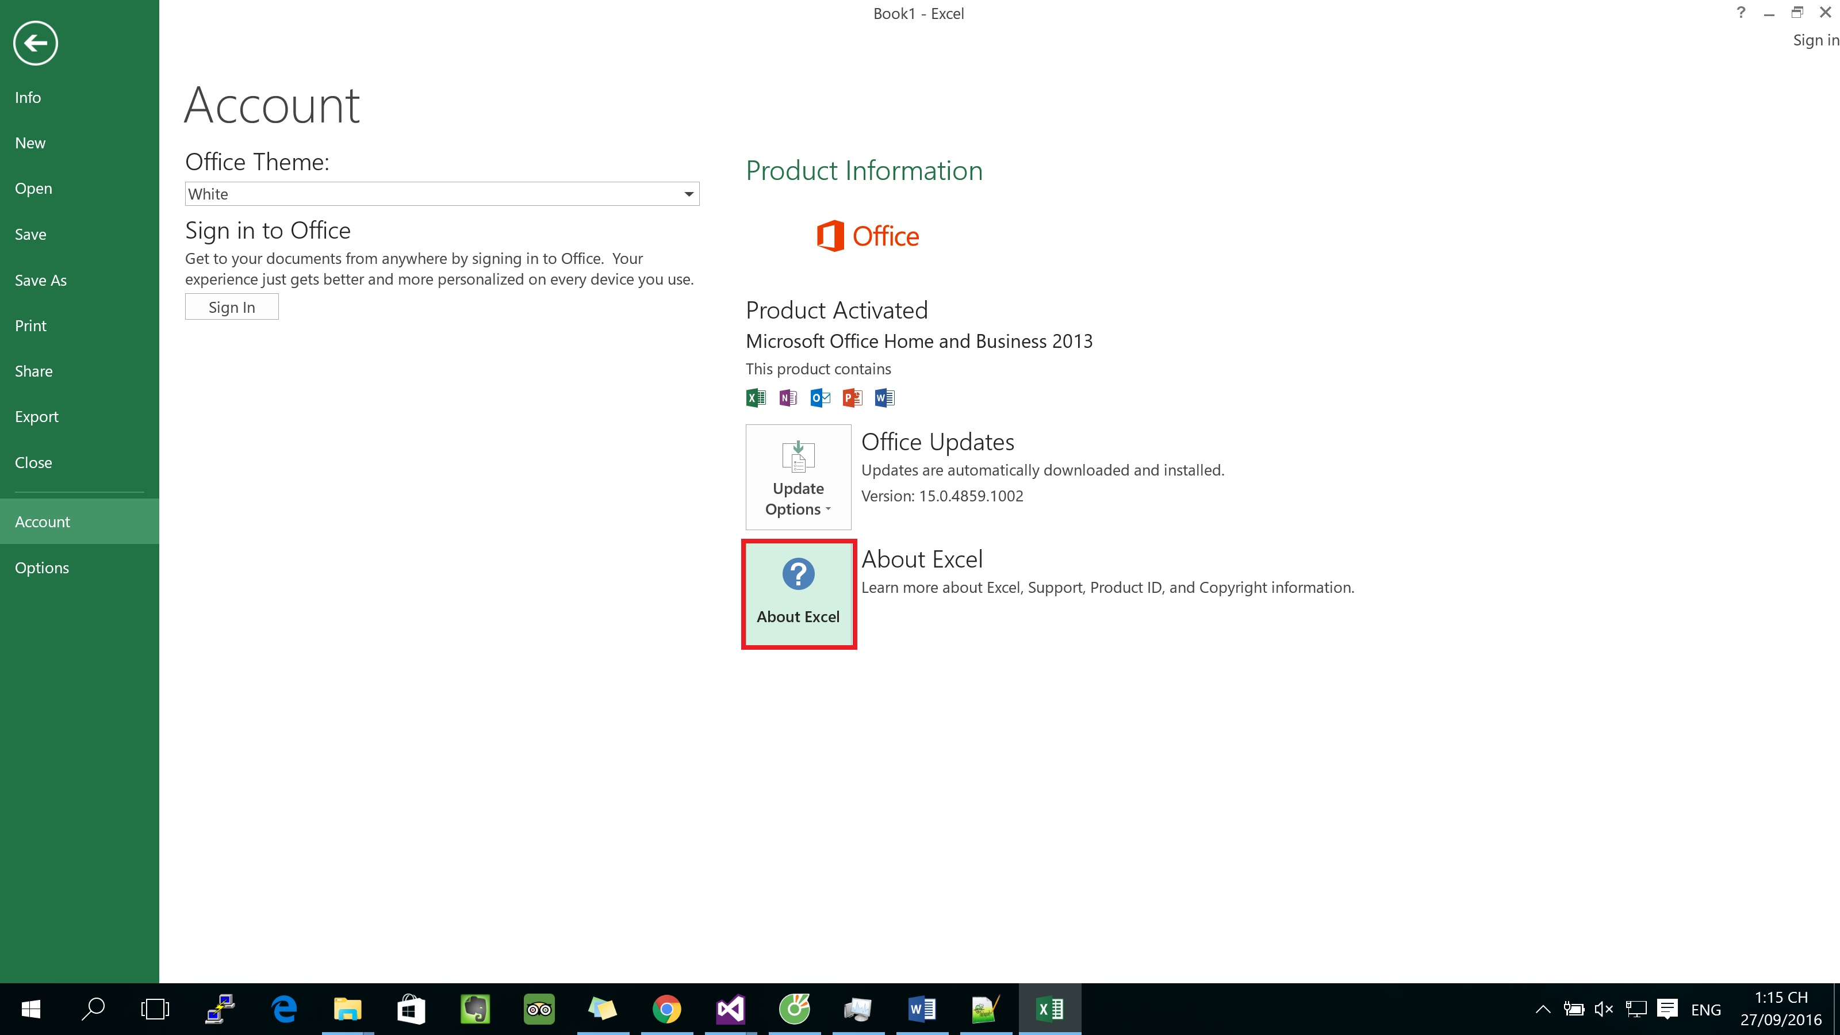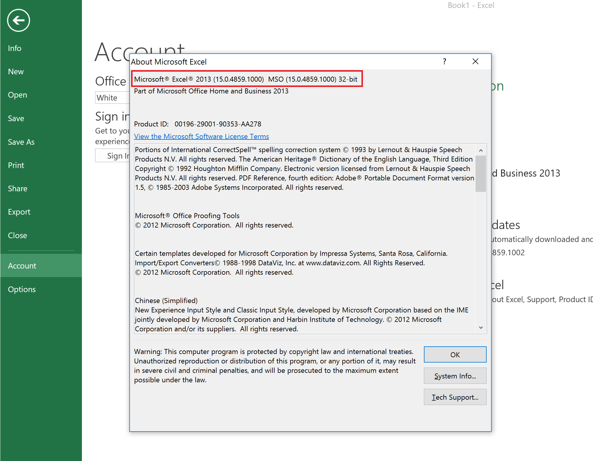

1. **Setup AccessDatabaseEngine.**

affter dowload program unzip and setting AccessDatabaseEngine (If no have setup).

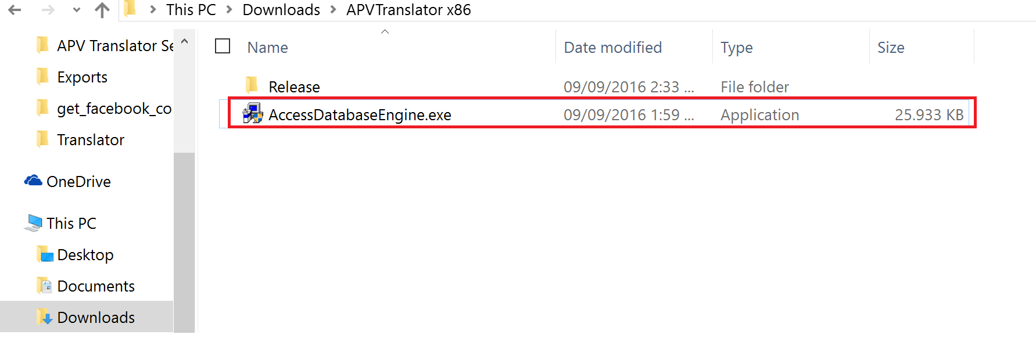

**Running Program.**

Open Release folder and Run program by APVTranslator.exe.

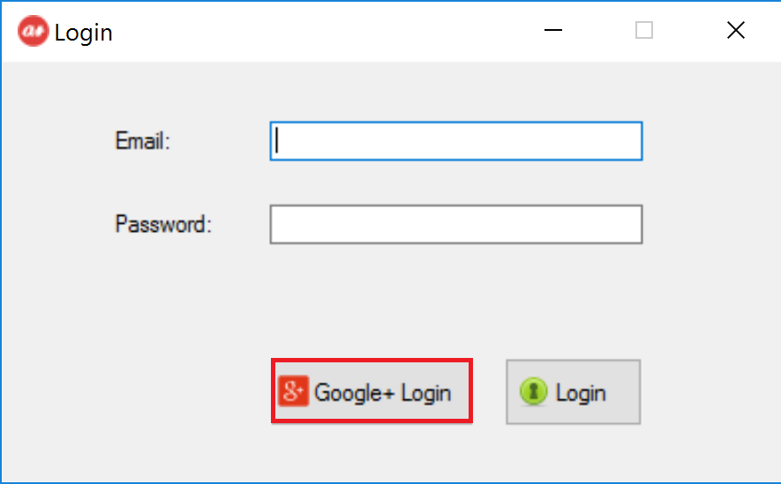

choose login by account google(altplus email).

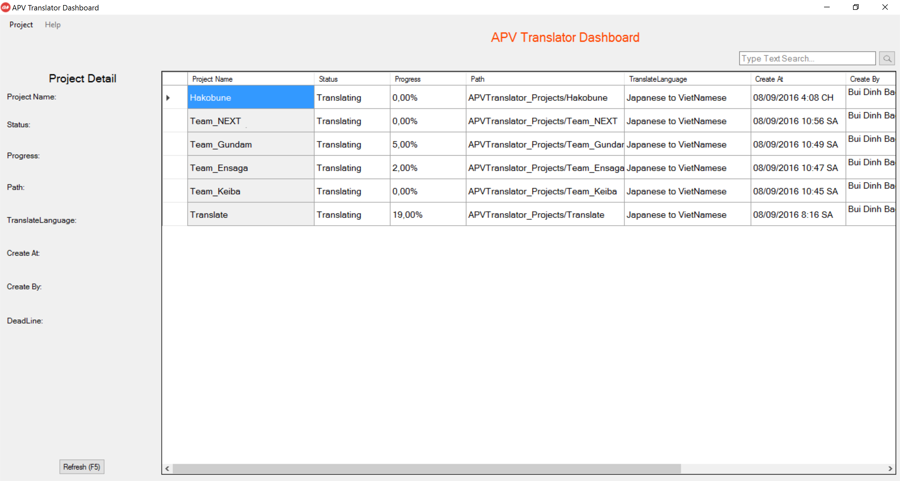

*dashboard show project list.*

create project admin only and add comtor lead . Comtorlead sẽ có quyền add thêm member cho dự án,thêm file từ điển (theo teamplate) đã dịch trước đó vào dữ liệu project,cho thêm tham chiếu dung database của các dự án khác để phục vụ cho việc suggestion dịch.

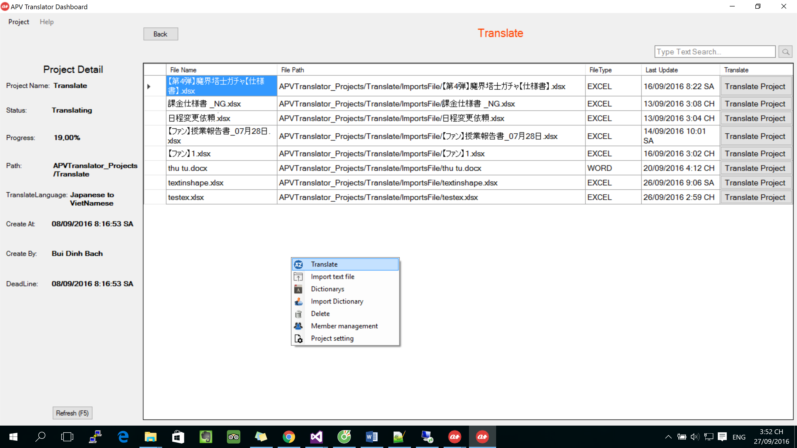

* Import file to translate

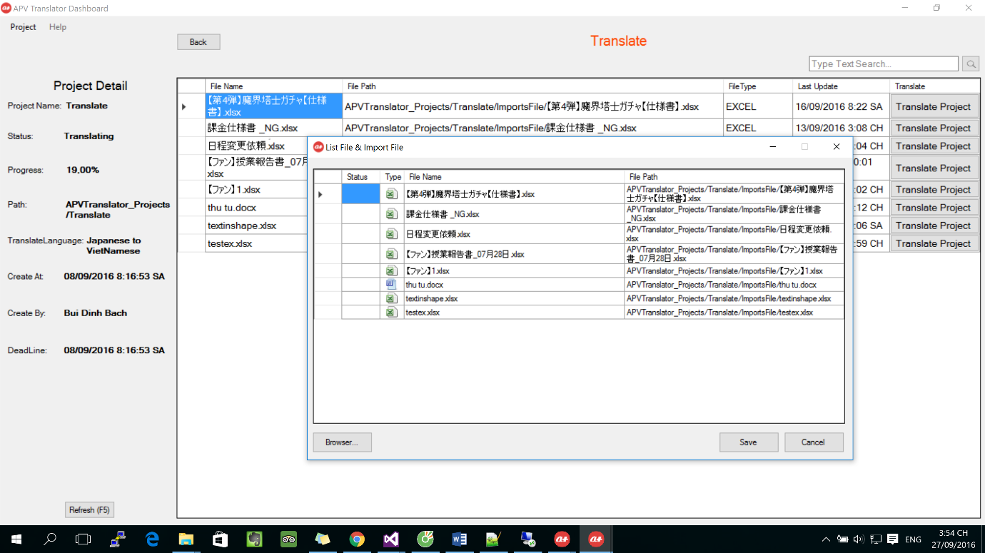

* Member management

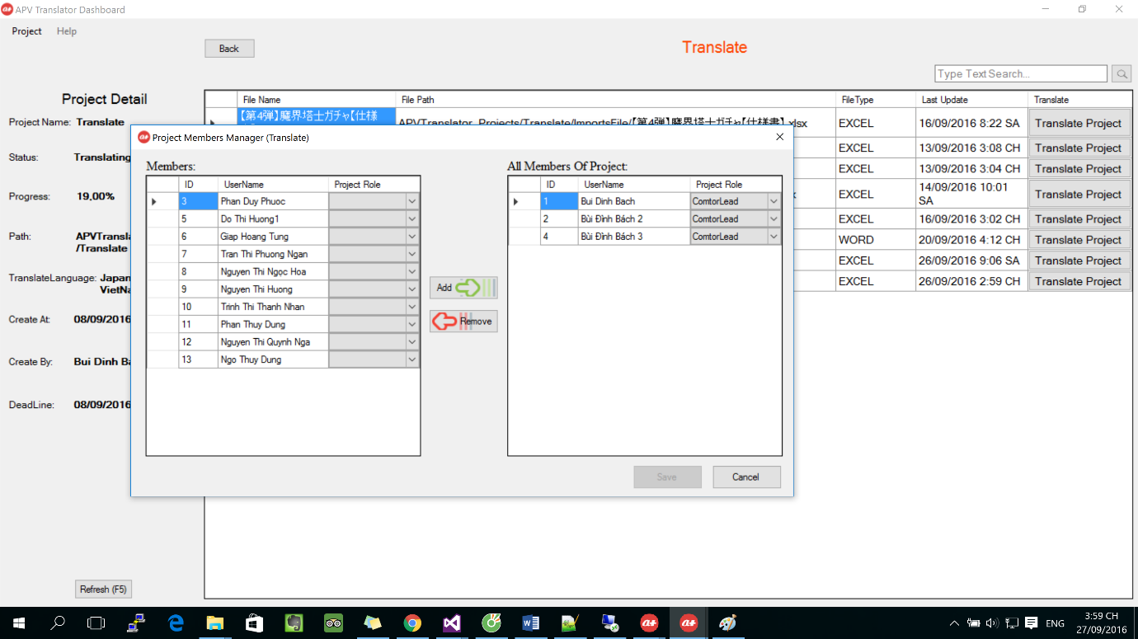

* Project setting

